一、店铺基础信息设置

进入实训
出现以下类似情况，需要先进入正在运行的平台，点击退出案例，再重新点击进入练习即可。
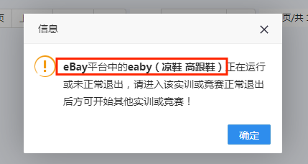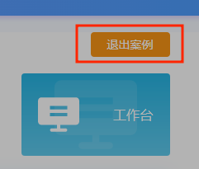

1、进入操作页面，先选择供应商
向供应商采购的生产物流时间越短越好、采购价格越低越好、日生产量--供应商供货能力越强越好
选好供应商后资料库才有相应的信息，所有的公司信息、商品信息，都可以进入资料库查找。
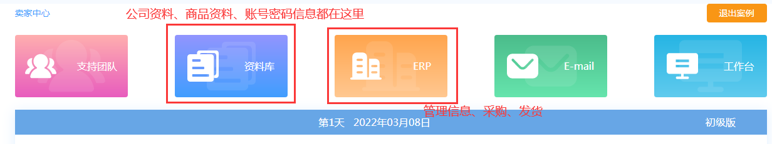

2、购买UPC码并支付

3、平台注册
先打开资料库中的公司资料，再点击平台注册、点击登陆进行注册；
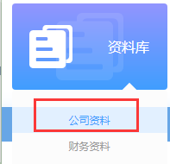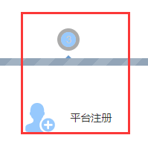
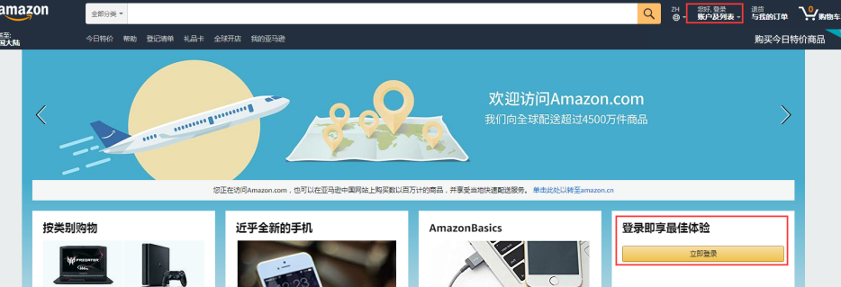
（1）点击“创建你的亚马逊账号”，进入注册页面，根据公司资料填写注册信息。
（2）填写英文信息；
（3）看不懂英文可以在谷歌浏览器中右键翻译成中文，但在提交前应该还原成原始页面才能正常提交，否则可能会报错；
（4）密码自己设，如果后续忘记了密码，可以在完成注册流程后，刷新公司资料，会保存相应的账号密码，复制登陆即可；
（5）根据提示找到对应信息，一般情况下都会有相应的信息提示；
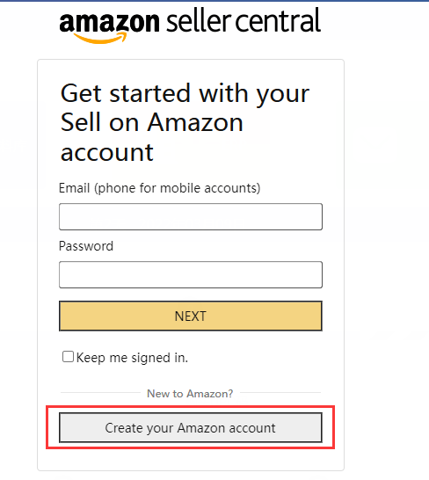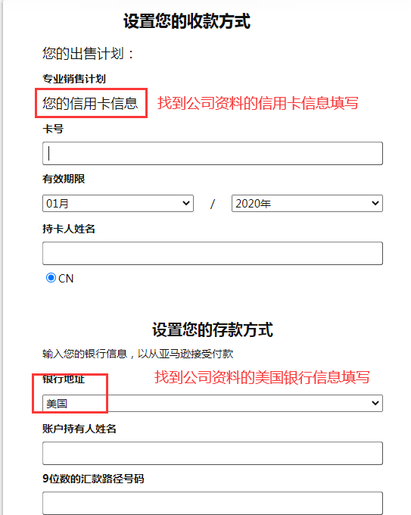
（6）按照填写步骤，根据资料库中的公司信息填写，切忌不可胡编乱造哦。

4、上传两款产品
（1）从工作台进入卖家入口；
（2）从卖家入口或点击产品刊登进度条进入卖家后台；
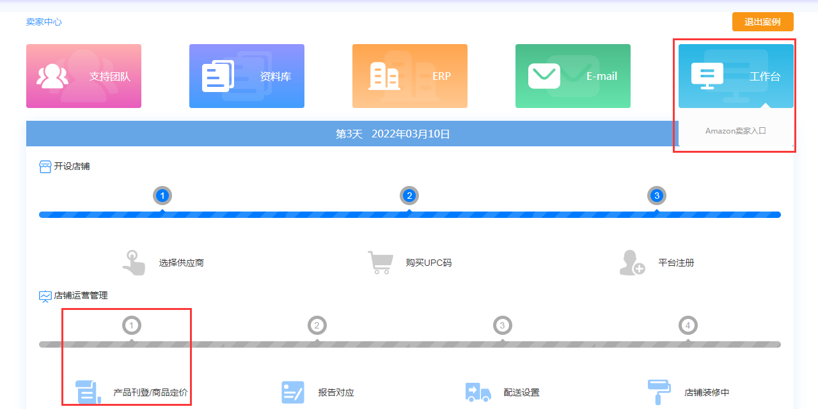
（3）点击库存——管理库存进入上传商品入口；
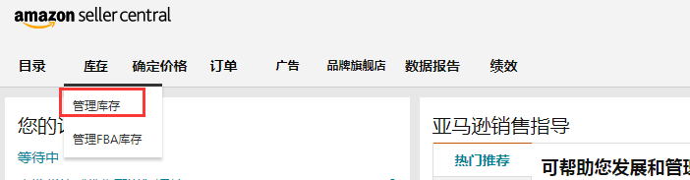
（4）点击添加商品；
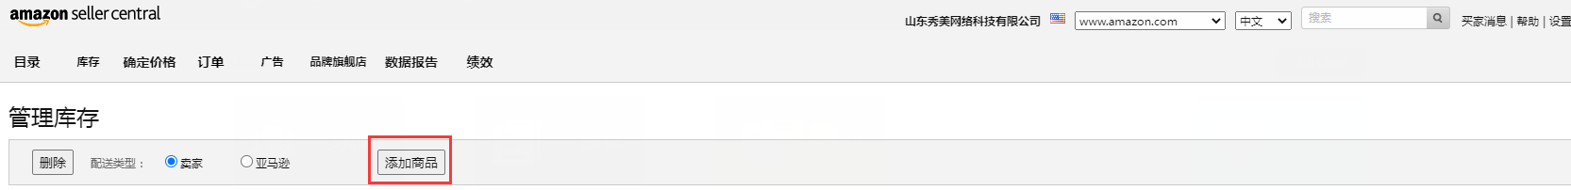
（5）输入商品品类（不知道的去资料库——商品信息——适合的销售分类）；
（6）填写选项卡信息（看不懂英文可以用谷歌浏览器翻译）；
四个选项卡需要填写的信息依次是：商品标题商标、属性、价格、图片
价格参考要素：采购价、运费、交易费15%、利润、广告费；
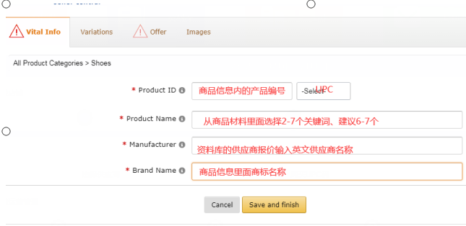
具体填写的信息需要参考资料库中的信息，按照资料库提供的信息填写；
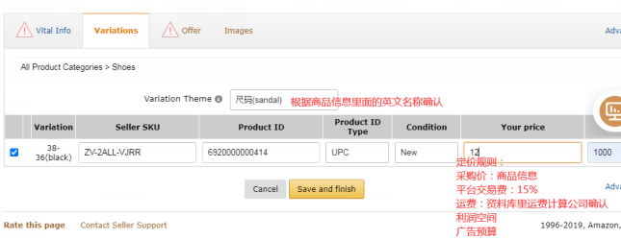
填好四个选项卡后点击右上角的高级视图，填写图中的关键词和商品描述，可以将商品标题也放在商品描述里面。
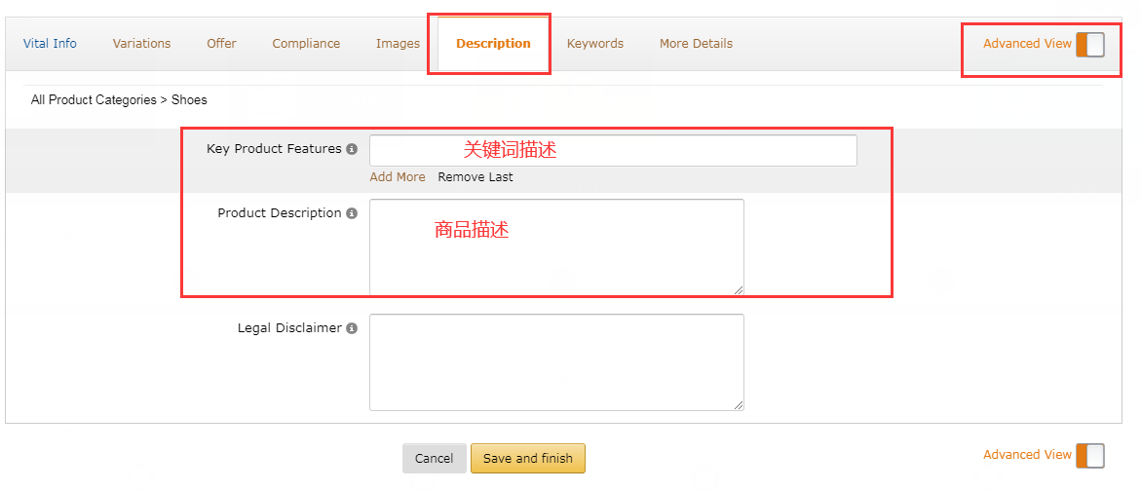

5、报告对应（确认2个商品已经上传完成）
支持团队或者直接点击报告对应，两个产品都对应上，如提示“产品对应错误，请重新选择”，请核对商品的名称与属性是否正确。如果属性正确但是仍然对应不成功，请返回商品上传界面重新核对商品信息，注意两个商品信息的匹配。
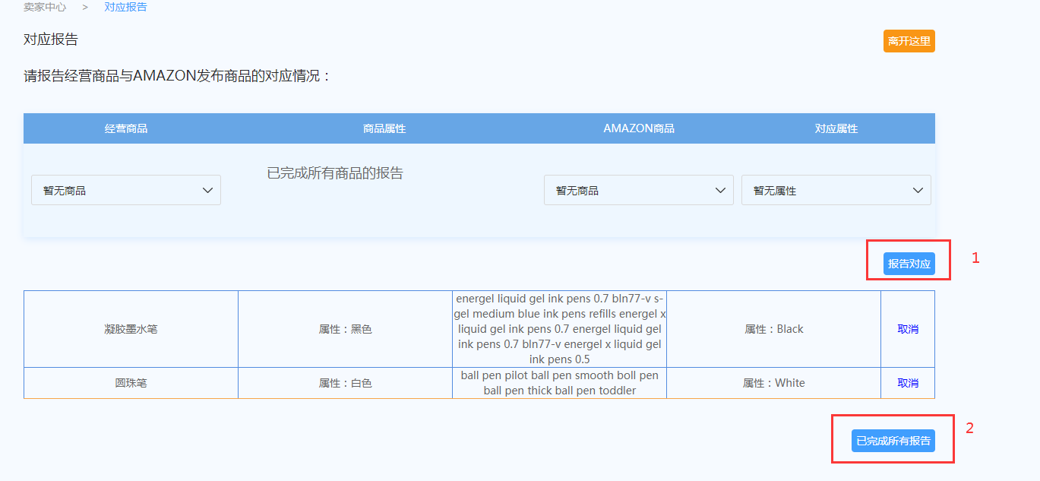

6、配送设置
亚马逊配送设置包含三个步骤，管理FBA库存、FBA头程发货、支持团队确认发货，三个步骤都完成才能完成配送设置。
（1）从工作台点击进入卖家中心，点击“管理FBA库存”，按照以下步骤将店铺库存转到FBA仓库；
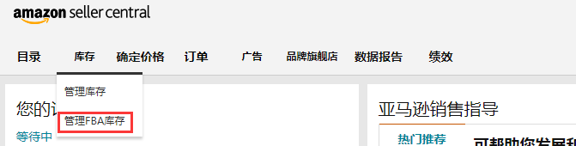
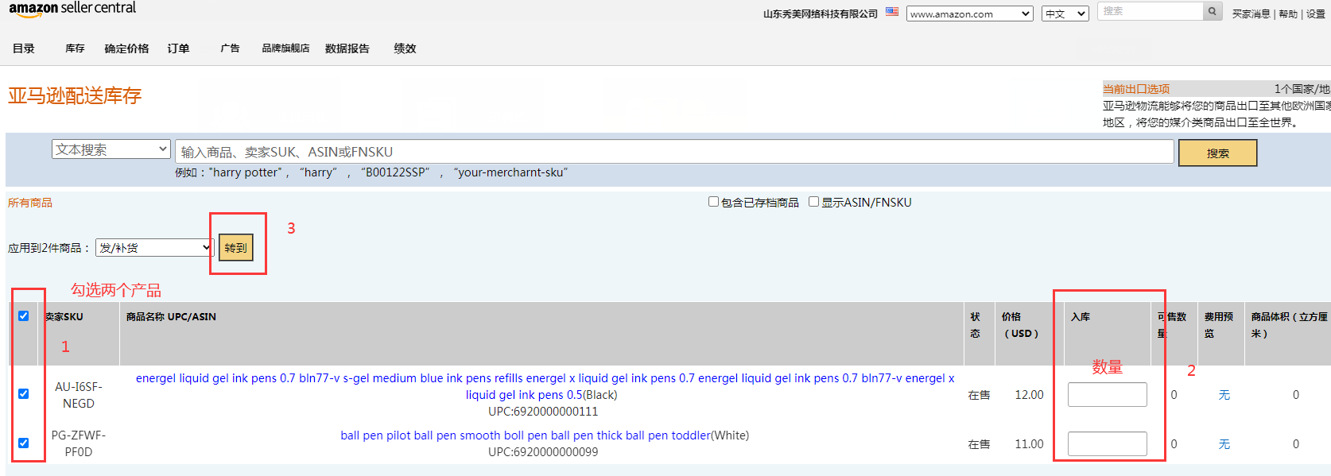
点击继续直到出现“批准货件”，点击然后操作成功出现下列提示：
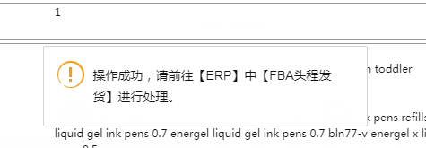
（2）Erp里面点击“FBA头程发货”
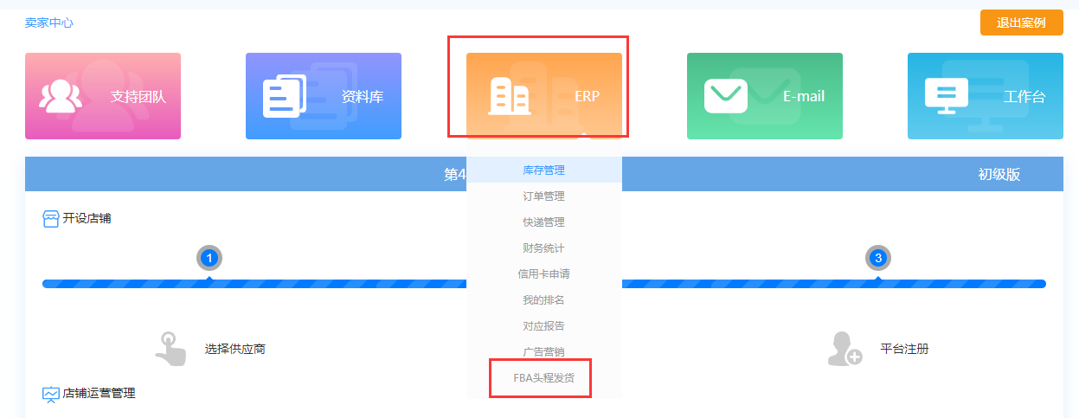
进入FBA头程发货后，需要为两个商品进行发货；系统支持自动填充单据，选择运输方式后点击保存；
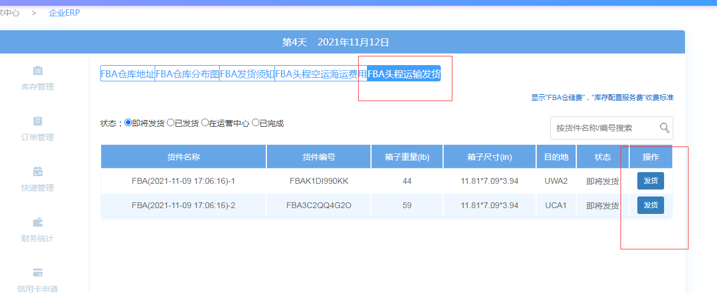
填写单据后，选择运输方式，运输方式不同费用不同，查看费用后确认发货；注意：每一个单据都要填写，并且需要点击查看费用才能发货哦。
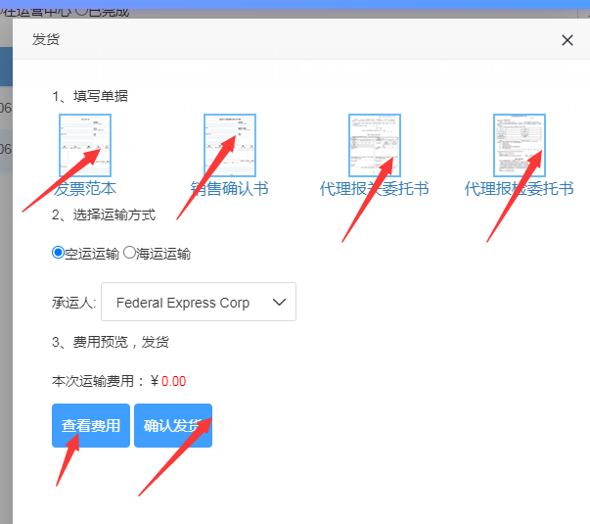
（3）点击支持团队进行发货确认；
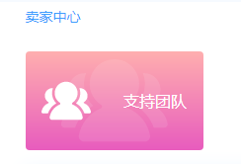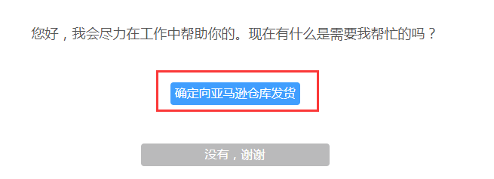
发货成功之后，根据销售情况来进行补货。
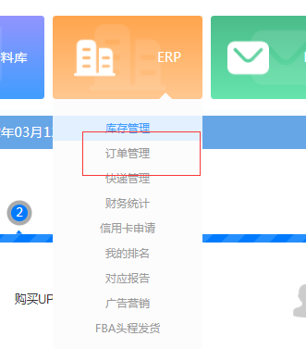

7、发货（有订单后发货到消费者）
亚马逊发货操作包含两个步骤，一个是系统发货，第一个是亚马逊后台卖家中心中的订单发货；
（1）快递发货在订单运营管理中管理库存，进入快递管理，点击我要发件；
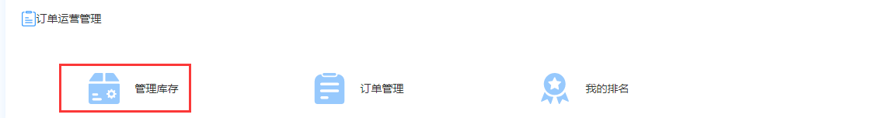
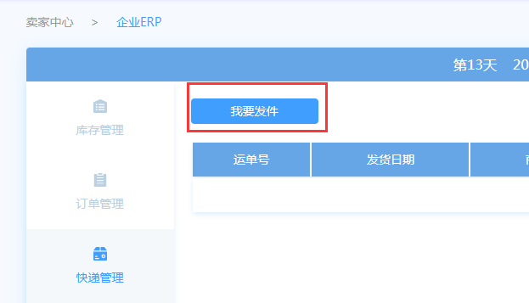
切换订单编号和快递方式可以发货；
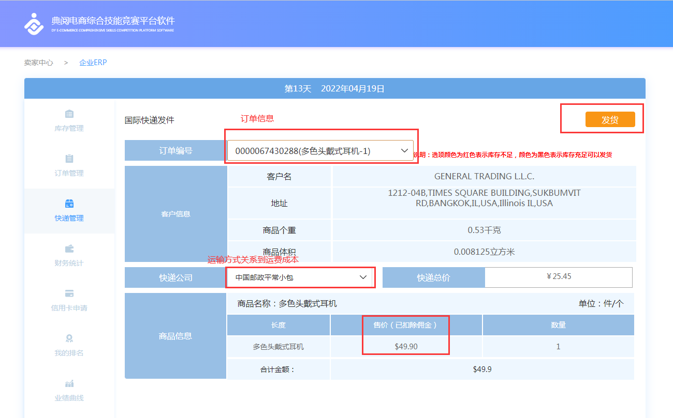
- 后台发完货后，再在亚马逊后台“订单管理”选择发货；
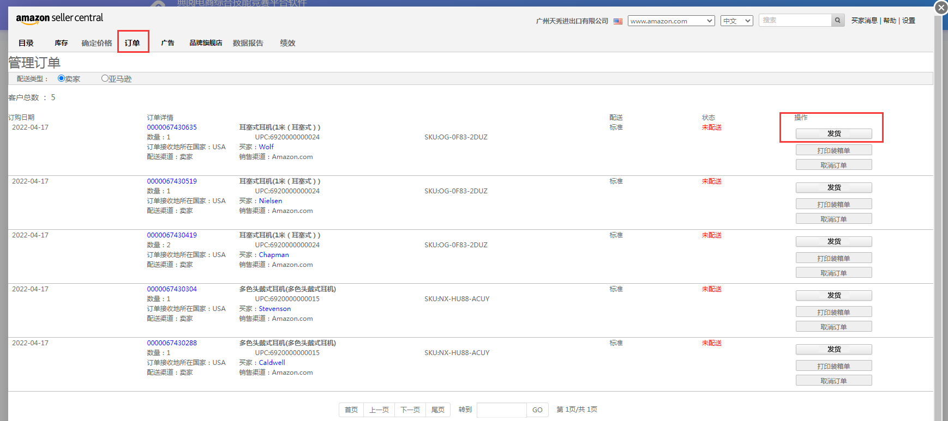
注意缺货订单需要往前面翻一下不要漏掉了；
亚马逊实训周期为45天，系统模拟时间为2分钟一天，时长大约为90分钟。系统在模拟周期第40天停止分发订单，因此，为了减少库存积压，降低采购成本和广告成本，需要在第35天左右控制采购的数量及广告的投放。
在43/44天时候结汇，结汇在公司资料-财务资料里；
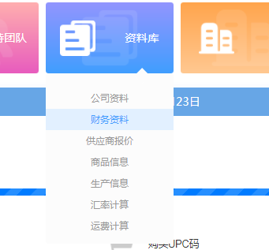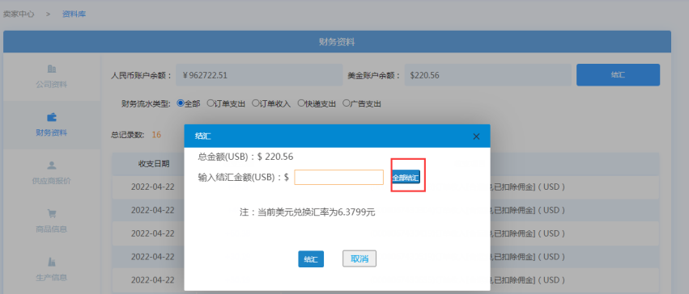

二、运营推广

1、关键词修改

2、Listing优化
关键词修改与Listing优化都是通过店铺商品--编辑功能进入商品上传界面进行商品标题、商品描述、价格等信息调整；

3、广告营销
CPC广告、网红广告；
CPC广告要注意关键词语标题是否匹配，如果标题优化，则广告中的关键词也需要进行对应的选择和修改；

三、订单管理

1、快递管理
管理我们与买家之间的订单发货；
发货时可以选择最优的运输方式降低运输成本；
订单超过五天没有及时发货就会自动取消订单；

订单管理
当店铺进入接单状态后，需要及时订购产品，才能满足发货的需要。
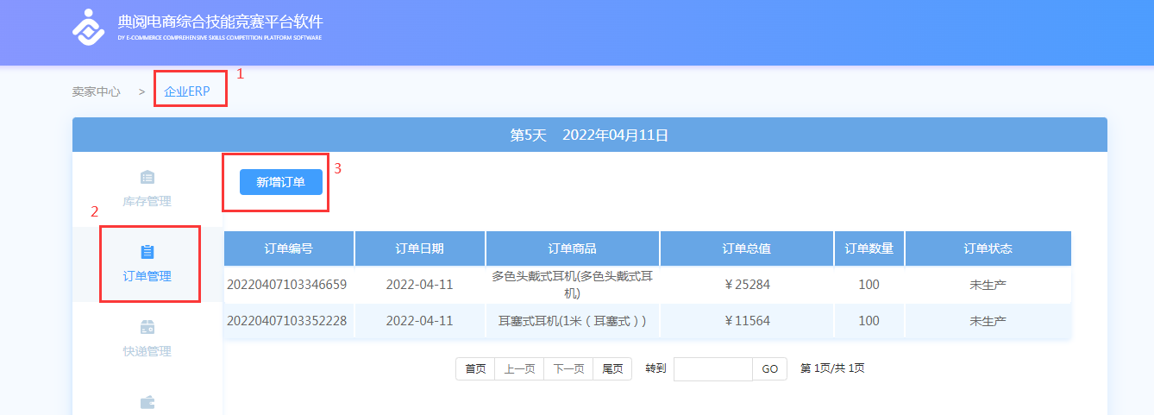
管理我们与供应商之间的订单；
要注意准备把握订单的数量与时间，尽量少量多次的方式采购；

四、成绩计算规则：
总成绩=订单分+利润分+失误扣分（未选择最优的供应商扣1分）总分100
订单分=基础分10+浮动分10（浮动分=（个人订单数/班级最高订单数）*10）
利润分=基础分30+浮动分50（浮动分=（个人利润额/班级最高利润额）*50）
只要有订单，就能获得40分基础分

